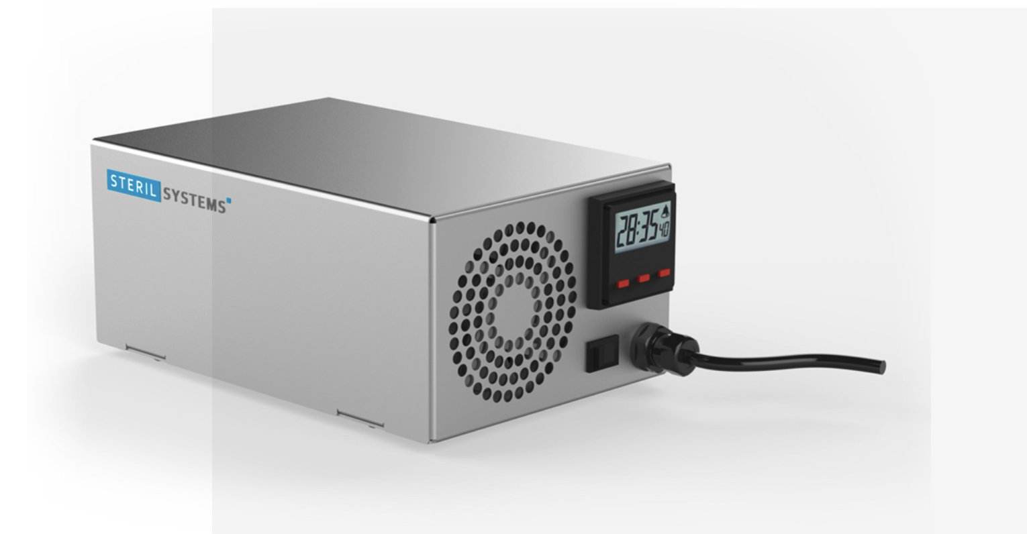

**PF Air disinfection**

**응용 분야**•자동차 정비

•해충 방제

•악취 제거

OZ60 오존 발생기는 주로 건조한 환경에서 인원이 없는 공간에 대해 단회 살균 및 탈취 처리를 위해 사용됩니다.

**오존 발생기**

**OZ**

# EPSA 340 - Electronic Power Supply

**OZ**

# 설치 / 유지 보수

즉시 사용 가능한 턴키 방식으로 제공되며, 케이블 길이는 3m입니다.

# 기술 데이터

소형 설계로 취급이 용이하며, 스테인리스 스틸 하우징과 고품질 오존 부품이 탑재되어 있습니다.

**장비**

|  |  |
| --- | --- |
| 타입 | OZ60 230V |
| 크기 (mm) (길이 × 너비 × 높이) | 248 × 165 × 107 |
| 하우징 재질 | V2A 스테인리스강 |
| 오존 부품 / 수명 | 코로나 보드 / 4000시간 |
| 오존 성능 (mg/h) | 6000 |
| 소비 전력 (W) | 70 |
| 전압 | 230V ±10% (50–60Hz) |
| 연결 케이블 길이 (m) | 3 (Schuko 플러그 포함) |
| 무게 (kg) | 2.8 |
| 팬 출력 | 90m³/h |

# 

